Министерство науки и высшего образования Российской Федерации

Федеральное государственное автономное образовательное учреждение
высшего образования «Уральский федеральный университет
имени первого Президента России Б.Н. Ельцина»

Институт радиоэлектроники и информационных технологий - РТФ
Центр ускоренного обучения

ОТЧЕТ ПО ЗАДАНИЮ №6

по дисциплине «Деплой приложения на linux»

Тема: " Деплой приложения на linux"

Студент группы РИВ-330916у: А.В. Скаредин
Преподаватель: ……,

Екатеринбург 2026
СОДЕРЖАНИЕ

Практическая работа №6 3
Задача 1. Создание пользователя 3
Задача 2. Конфигурация SSH-подключения 14
Задача 3. Деплой сайта 21
Задача 4. Let it snow! 29
Задача 5. Раздача статики 31
ПОЯСНЕНИЕ ПОЧЕМУ ДАТА НЕ РАБОТАЕТ! 34
Инструкция к запуску проекта (для проверки). 35

Практическая работа №6

Задача 1. Создание пользователя
Что нужно сделать
Многопользовательская архитектура даёт возможность управлять правами доступа для выполнения различных действий. Если бы все пользователи обладали столь широкими правами, крах системы был бы неизбежен. Поэтому необходимо обезопасить систему. Кроме того, чтобы система стала по-настоящему удобной, каждому пользователю необходимо пространство, которое доступно только ему.
- Потренируемся в организации такой архитектуры.
- Создайте локально новый файл с rsa-ключом.
- Создайте на удалённой машине нового пользователя командой adduser.
- Сделайте так, чтобы войти под новым пользователем можно было командой SSH по ключу, созданному в пункте 1.
- Подключитесь по ssh с опцией -v и с помощью созданного ключа без ввода пароля. Сделайте скриншот с логом подключения.
- Удалите нового пользователя с помощью команды deluser.
В качестве решения приложите скриншот, сделанный в пункте 4.

Создать RSA-ключ локально
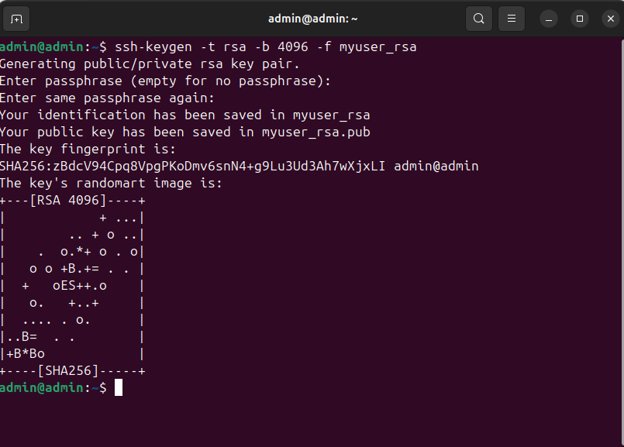
Создаём ключ: ssh-keygen -t rsa -b 4096 -f myuser_rsa
Пояснение как работает создание ключа
(Пишу для себя что бы потом вспомнить):
-t rsa — тип ключа RSA
-b 4096 — длина ключа (надежность)
-f myuser_rsa — имя файла ключа
При этом будут созданы два файла:
myuser_rsa — закрытый ключ (нельзя никому показывать!)
myuser_rsa.pub — открытый ключ, который будет загружен на сервер

Создать пользователя на сервере
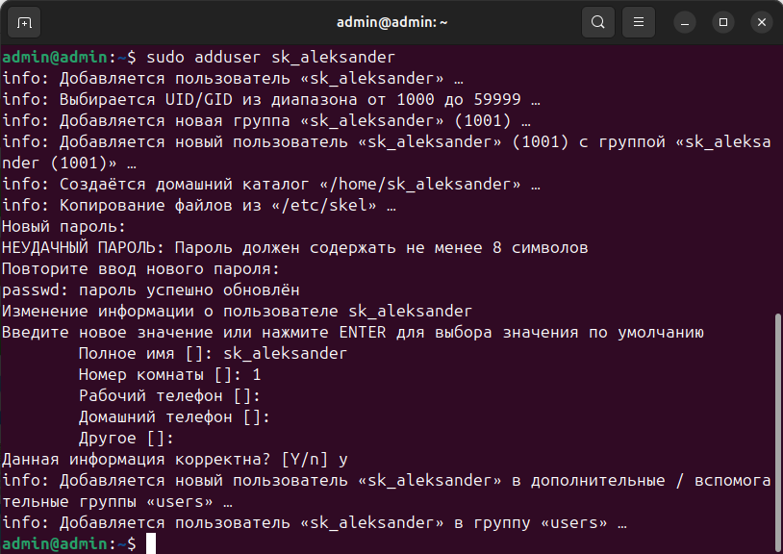
Создаём пользователя: sudo adduser sk_aleksander
Заходим под пользователя: sudo su sk_aleksander
Создать каталог .ssh и права доступа:
mkdir -p ~/.ssh
chmod 700 ~/.ssh

Вот у меня доступ создал такой ключ
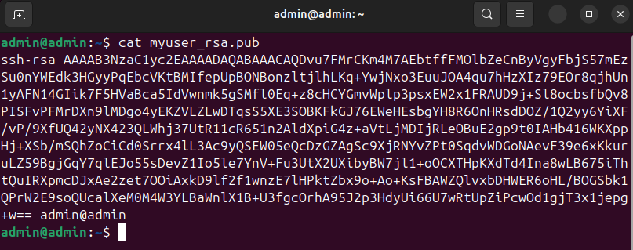
Файл ключа не найден была такая ошибка, так как ключ не хотел сам включаться. Пришлось вручную пробрасывать.
Warning: Identity file /home/sk_aleksander/myuser_rsa not accessible: No such file or directory.
# под admin
sudo cp /home/admin/myuser_rsa /home/sk_aleksander/
sudo chown sk_aleksander:sk_aleksander /home/sk_aleksander/myuser_rsa
chmod 600 /home/sk_aleksander/myuser_rsa
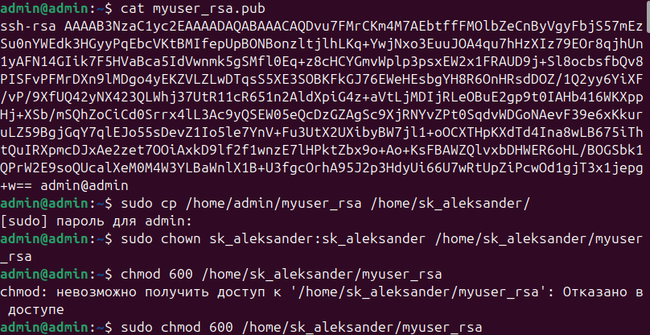

Вылезла такая ошибка что ключ не запущен пришлось вручную запустить
connect to address 127.0.0.1 port 22: Connection refused
Устанавливаем так как у меня не принимал ssh openssh-server:
sudo apt update
sudo apt install openssh-server
Проверим статус службы:
sudo systemctl status ssh
Включаем и запускаем ssh:
sudo systemctl enable ssh # включить автозапуск
sudo systemctl start ssh # запустить сервер
И после он подключился к этой машине:
ssh -i ~/myuser_rsa sk_aleksander@localhost -v
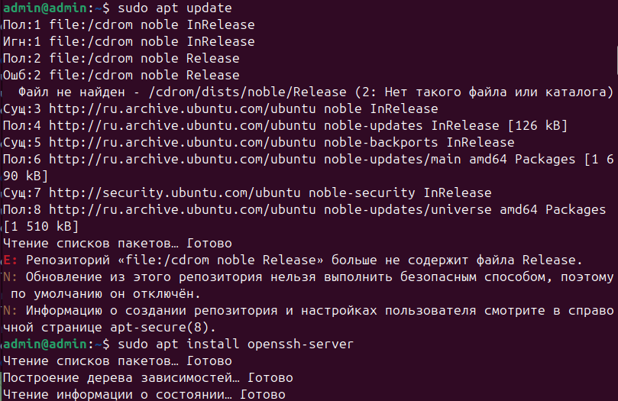
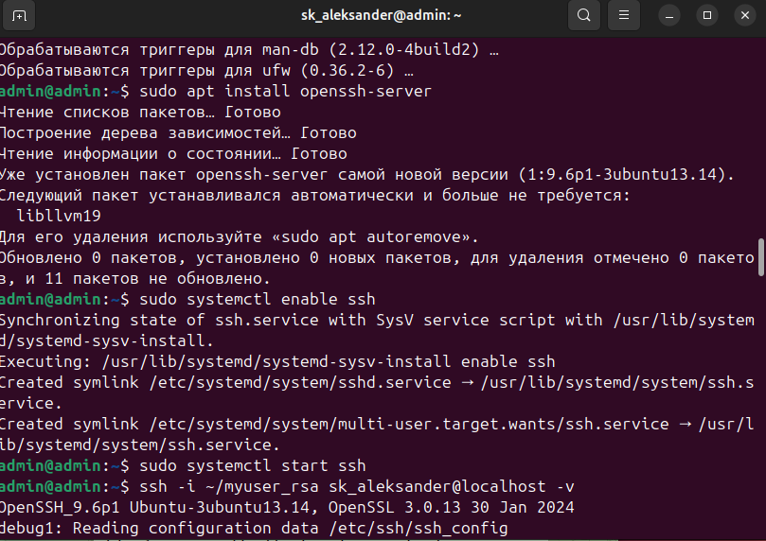

И после у меня получилось получить доступ к пк через SSH
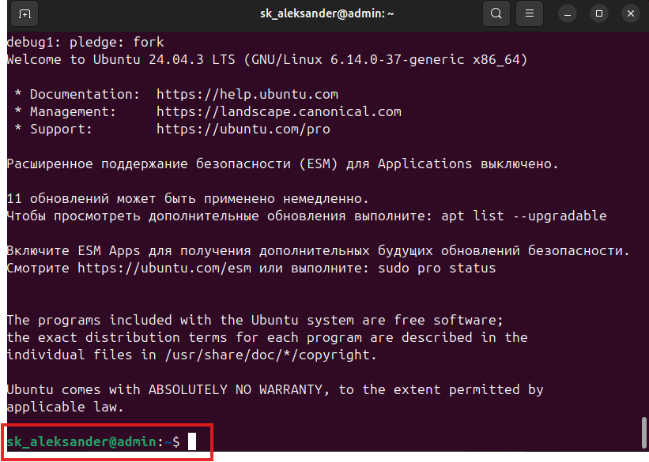

Так же подключаемся через IP
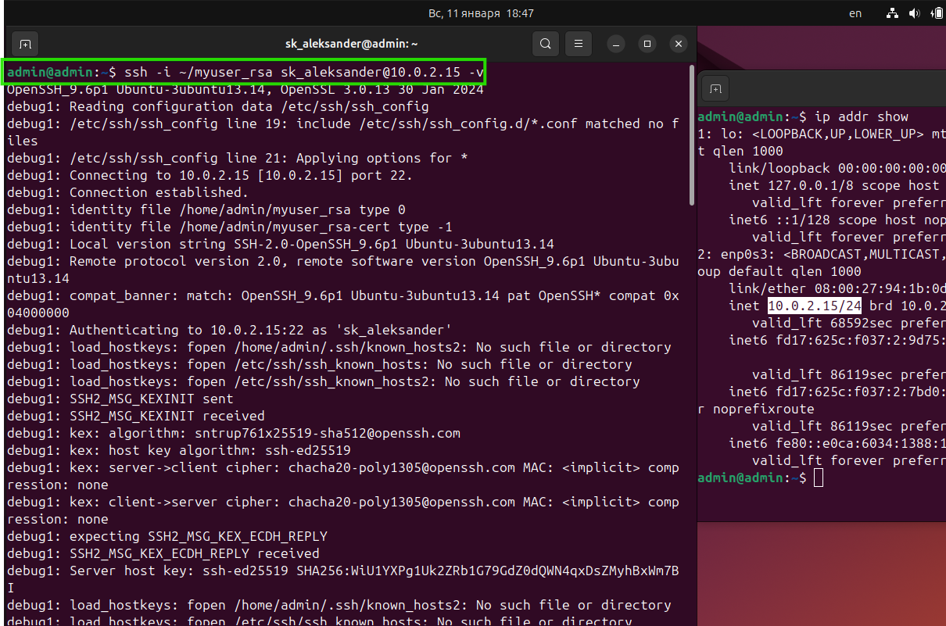
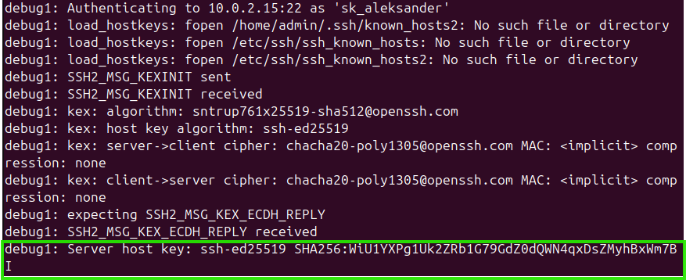
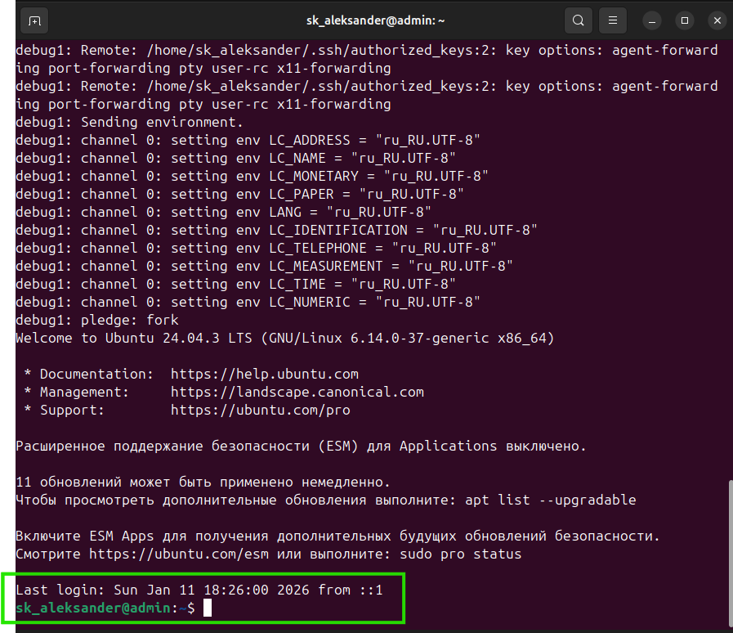
Белого ключа нету, не могу показать, как подключиться к этому серверу.
Внутри сервера я подключится!

Так же удаление учётной записи:
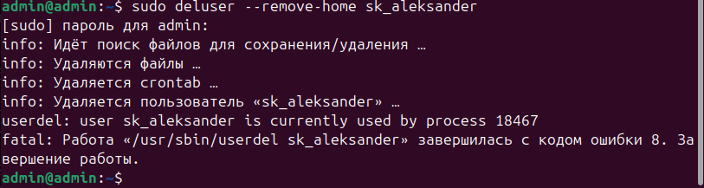
Не дал удалить так как процесс запущен, сейчас нужно остановить
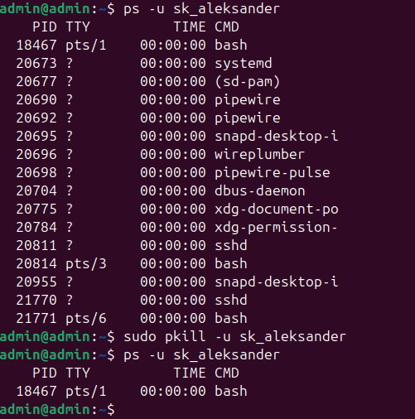
Просмотр всех процессов:
ps -u sk_aleksander
Не будем заморачиваться остановим все:
sudo pkill -u sk_aleksander
Если нужен только один можно так(Только он убивает процесс а не останавливает ):sudo kill -9 18467
Забыл закрыть процесс (Консольная была открыта) должно быть так!
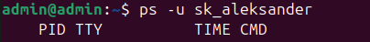
И вот удалили учётную запись: sudo deluser --remove-home sk_aleksander
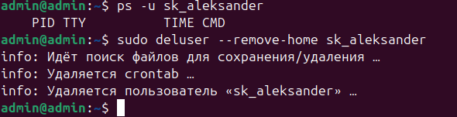

Задача 2. Конфигурация SSH-подключения
Что нужно сделать
Довольно неудобно каждый раз добавлять путь к ключу при подключении к серверу. Да и указывать его в rsync тоже немного неприятно.
Давайте это исправим.
- На локальной машине создайте папку ~/.ssh и задайте на неё права:
$ mkdir -p ~/.ssh
$ chmod 700 ~/.ssh
- Создайте в папке ~/.ssh файл с именем config:
$ touch ~/.ssh/config && chmod 600 ~/.ssh/config
- Скопируйте приватный и публичный ключи в папку ~/.ssh/:
$ cp -fv timeweb timeweb.pub ~/.ssh/
$ chmod 600 ~/.ssh/timeweb*
- Отредактируйте файл ~/.ssh/config, написав следующие строки:
Host <ip_address_of_your_machine>
User <your_remote_system_user_name>
IdentityFile ~/.ssh/timeweb
- Подключитесь по ssh с опцией -v, сделав скриншот с логом подключения:
$ ssh <your_remote_system_user_name>@<ip_address_of_your_machine>
В качестве решения приложите скриншот, сделанный в пункте 5.

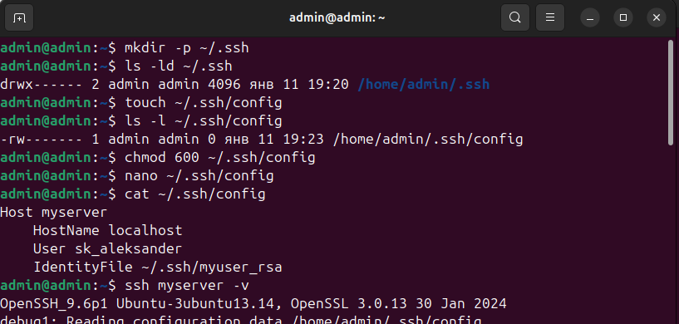
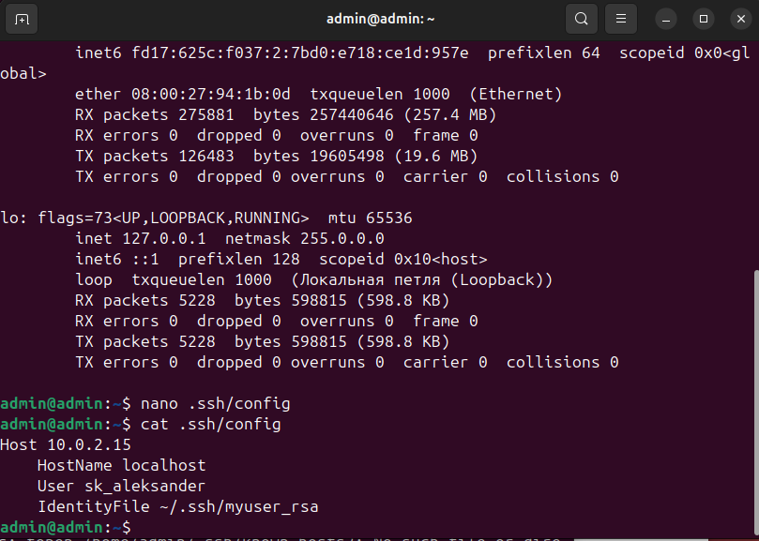
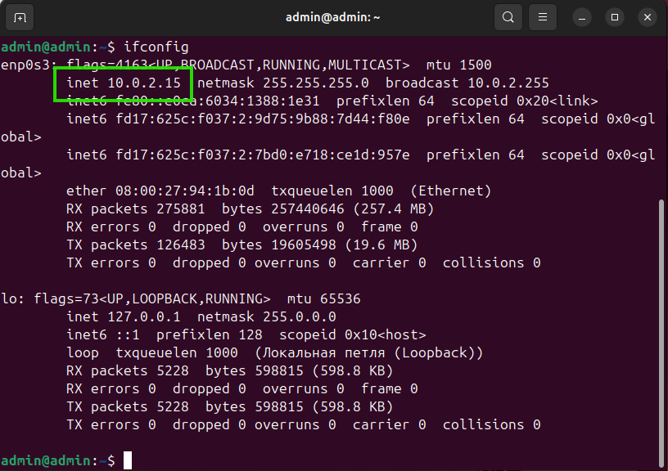
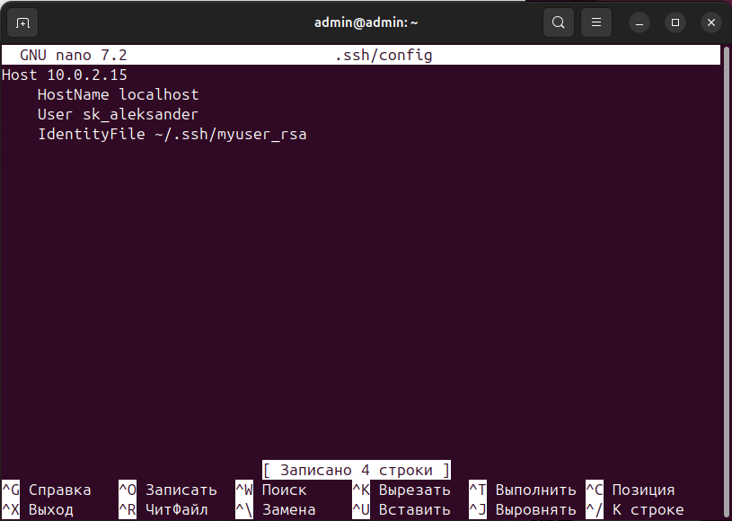
Восстанавливаем пользователя так как он нам не даёт так как удалили пользователя в прошлом.

- Создай пользователя ЗАНОВО
sudo adduser sk_aleksander
- Создай .ssh у пользователя
sudo mkdir -p /home/sk_aleksander/.ssh
sudo chmod 700 /home/sk_aleksander/.ssh
sudo chown sk_aleksander:sk_aleksander /home/sk_aleksander/.ssh
- Скопируй ПУБЛИЧНЫЙ ключ в authorized_keys
sudo cat /home/admin/myuser_rsa.pub | sudo tee /home/sk_aleksander/.ssh/authorized_keys
Теперь права:
sudo chmod 600 /home/sk_aleksander/.ssh/authorized_keys
sudo chown sk_aleksander:sk_aleksander /home/sk_aleksander/.ssh/authorized_keys
- Проверка прав (обязательно)
ls -ld /home/sk_aleksander
ls -ld /home/sk_aleksander/.ssh
ls -l /home/sk_aleksander/.ssh/authorized_keys
- ПОВТОРНОЕ ПОДКЛЮЧЕНИЕ (ГЛАВНЫЙ МОМЕНТ)
ssh myserver -v

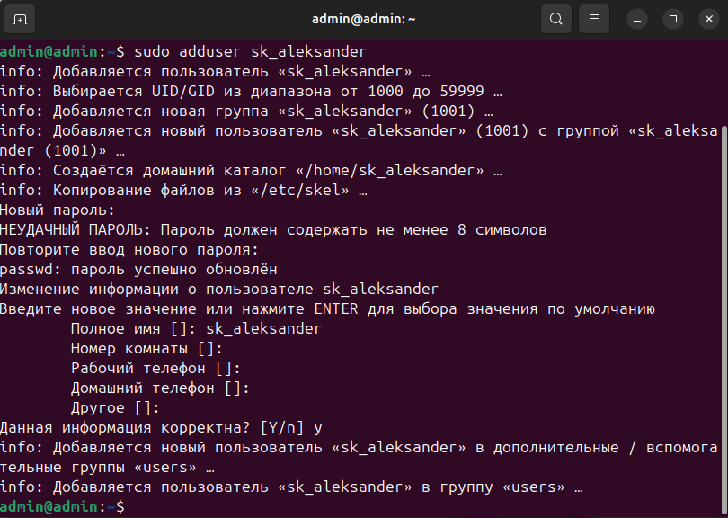
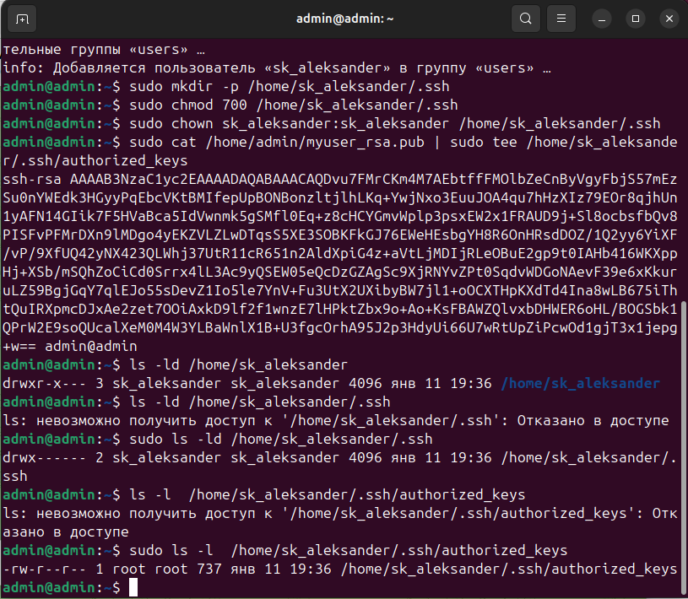
ПОВТОРНОЕ ПОДКЛЮЧЕНИЕ (ГЛАВНЫЙ МОМЕНТ)
ssh 10.0.2.15 -v
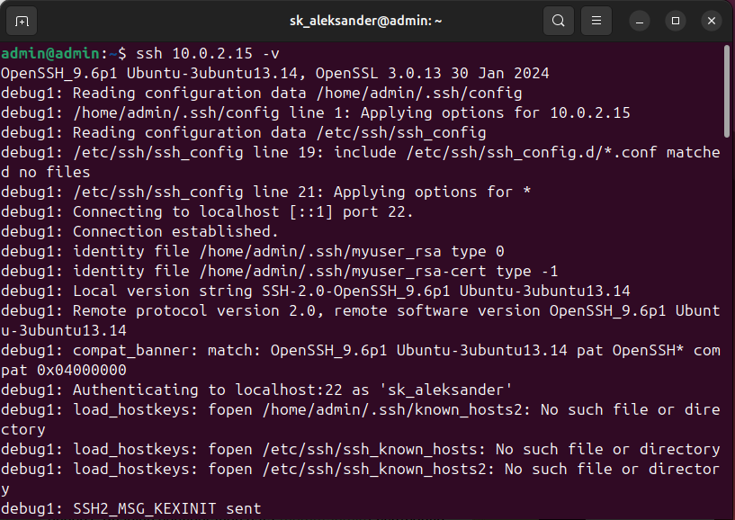
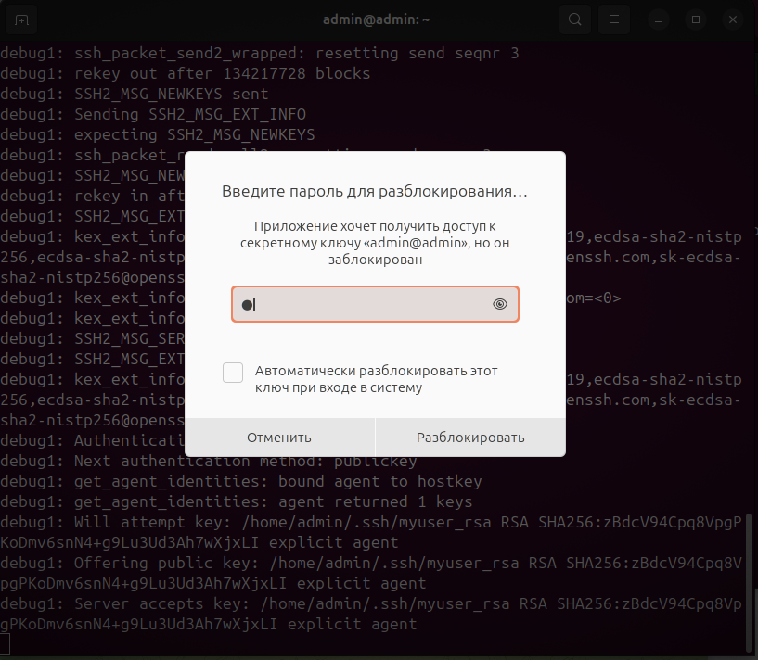
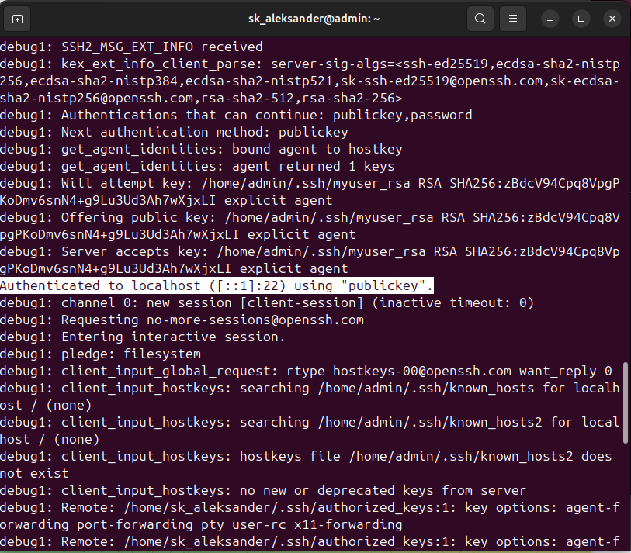
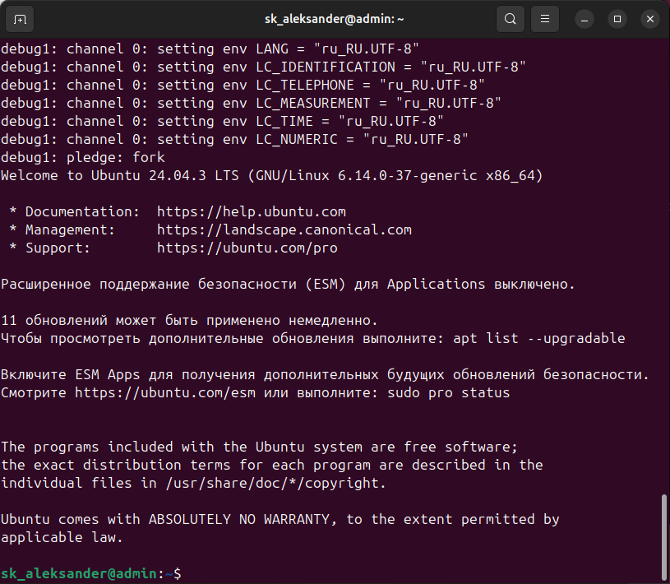

Задача 3. Деплой сайта
Что нужно сделать
Запускать сайт на localhost, конечно, интересно, но ещё лучше, когда этот сайт может увидеть каждый, подключившись к нему удалённо через браузер.
Сделайте деплой сайта, который находится в материалах к занятию в папке new_year_application.
Устанавливаем всё необходимое.
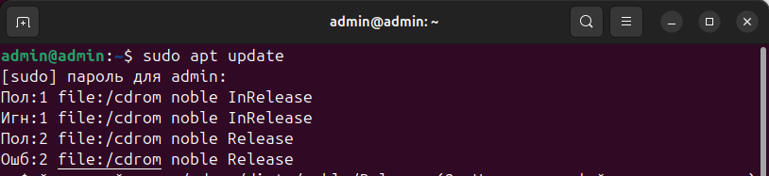
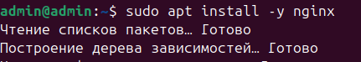
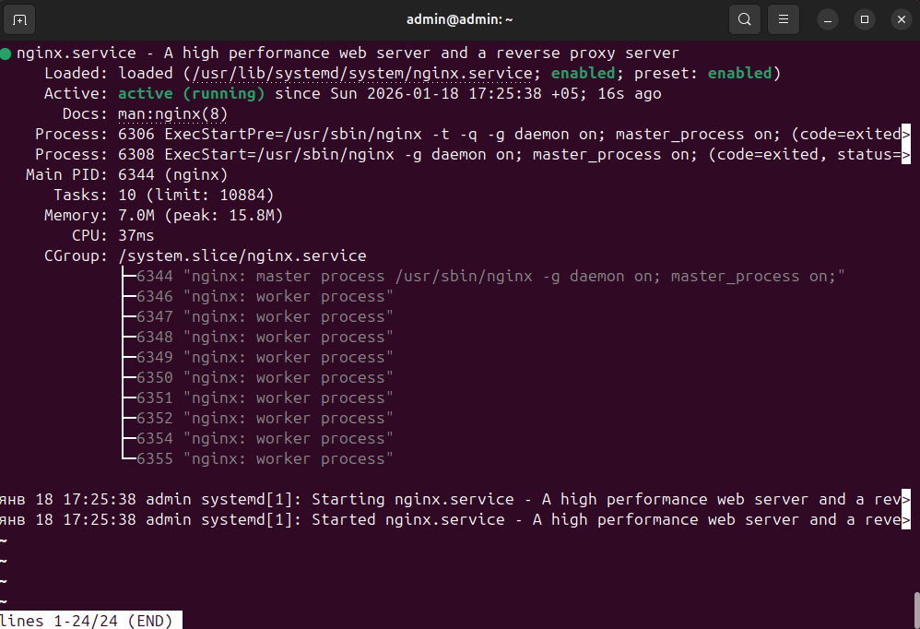

Узнаем какой у нас IP
Создаём папку
Создаём файл, с таким
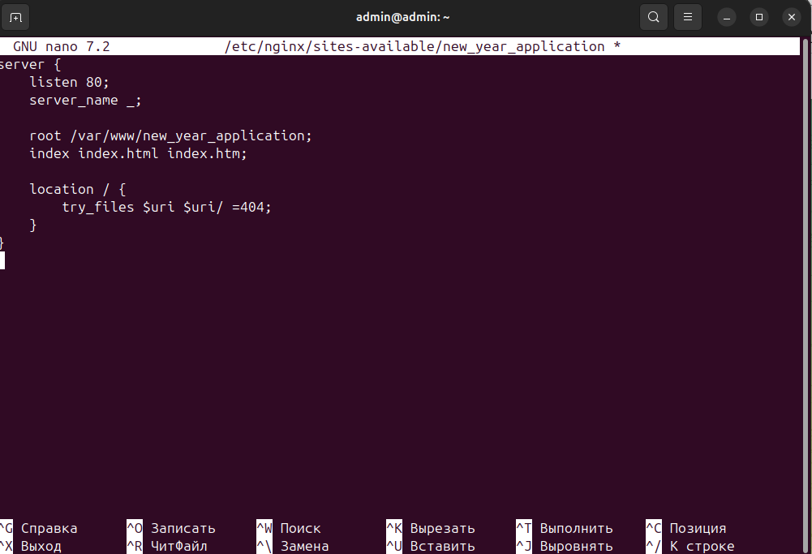
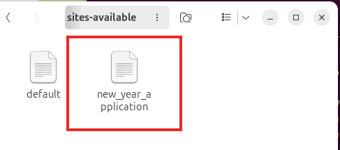

Активируем пространство сайта.
Проверяем и перезапускаем Nginx
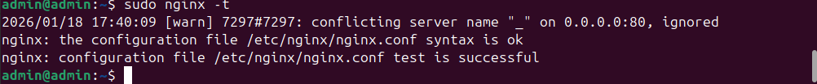
Перезапускаем Nginx
Проверяем что порт поднялся.
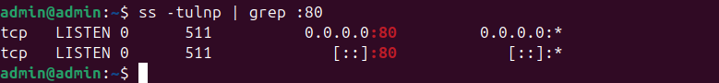
Проверяем что сайт работает(У меня тут ошибка было запущено 2 сервера).
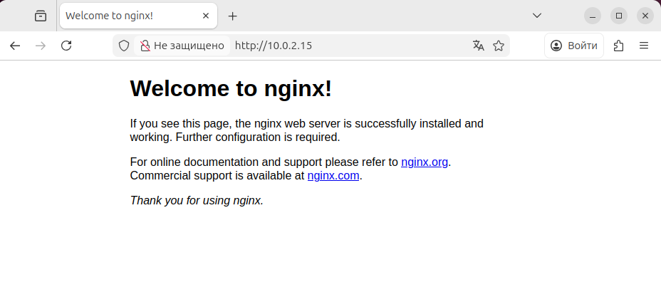
В моём случае я случайно добавил 2 и второй просто вывил не то что нужно, во исправил.
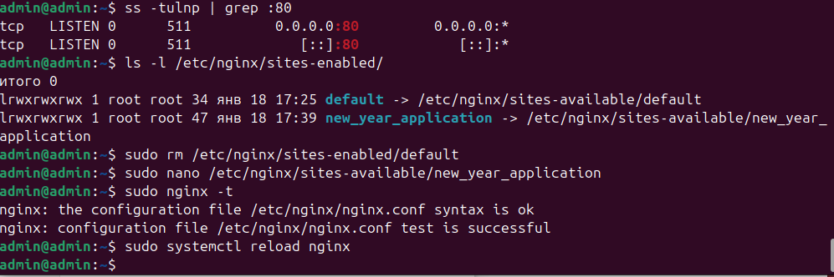
Ещё добавил html снова перезапустил nginx
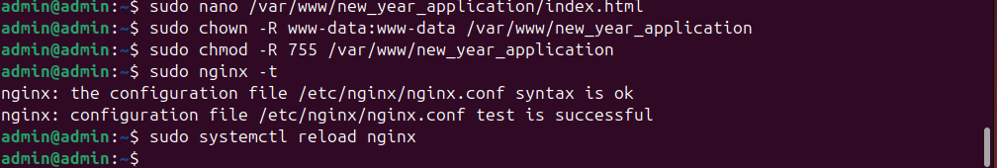
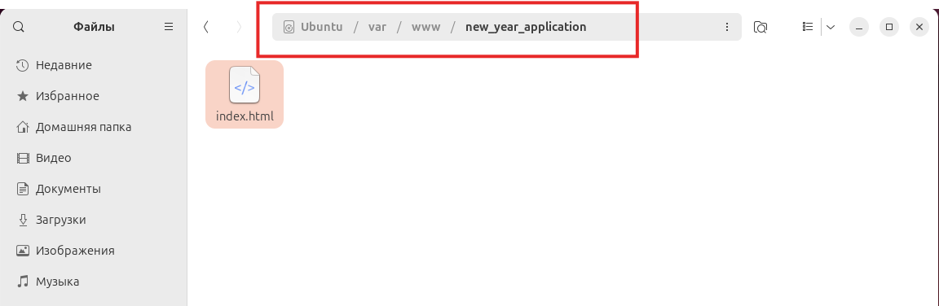
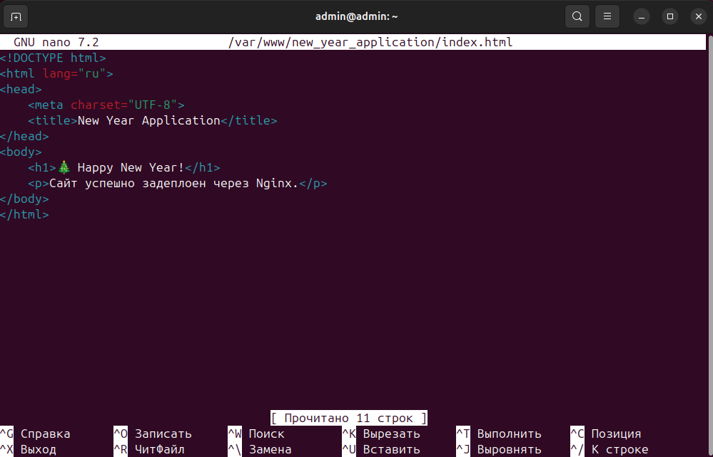
Вот ответ сайта, который задеплоил.
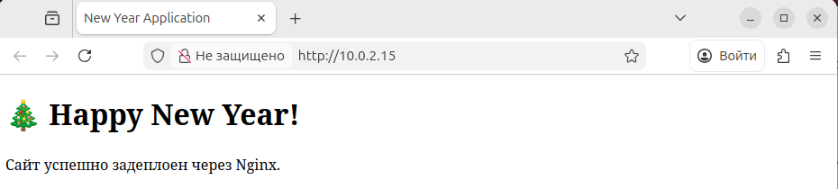
Установить Nginx
sudo apt update
sudo apt install -y nginx
Проверяем какой у нас IP
hostname -I
Наведём где лежит в моём случае тут (/var/www/new_year_application)
find / -type d -name "new_year_application" 2>/dev/null
Создаём конфигуратор сайта
sudo nano /etc/nginx/sites-available/new_year_application
Код.
server {
listen 80;
server_name _;

root /var/www/new_year_application;
index index.html index.htm;

location / {
try_files $uri $uri/ =404;
}
}
Активируем сайт
sudo ln -s /etc/nginx/sites-available/new_year_application /etc/nginx/sites-enabled/
Проверяем и перезапускаем Nginx
sudo nginx -t
Активируем сайт
sudo ln -s /etc/nginx/sites-available/new_year_application /etc/nginx/sites-enabled/

Проверяем и перезапускаем Nginx
sudo nginx -t
sudo systemctl reload nginx
Проверь, слушает ли порт 80
ss -tulnp | grep :80
У меня тут была ошибка он почему-то включил стандартную оболочку.
Отключаем default-сайт
sudo rm /etc/nginx/sites-enabled/default
А у меня находится тут
sudo nano /etc/nginx/sites-available/new_year_application
и после перезапустил
И создаём index.html
<!DOCTYPE html>
<html lang="ru">
<head>
<meta charset="UTF-8">
<title>New Year Application</title>
</head>
<body>
<h1>🎄 Happy New Year!</h1>
<p>Сайт успешно задеплоен через Nginx.</p>
</body>
</html>
Права разрешаем.
sudo chown -R www-data:www-data /var/www/new_year_application
sudo chmod -R 755 /var/www/new_year_application
И ещё раз перезапускаем nginx
sudo nginx -t
sudo systemctl reload nginx
И заходим
http://10.0.2.15
Это я всё сделал вручную теперь кода всё проверил, вставляю тот файл, который лежит в гугл документе.
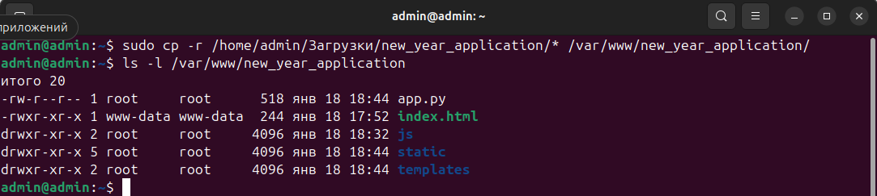
Удачно скопировался.
Теперь для моей работы с этим файлом, я делаю виртуальное окружение, что бы работать с fastApp.
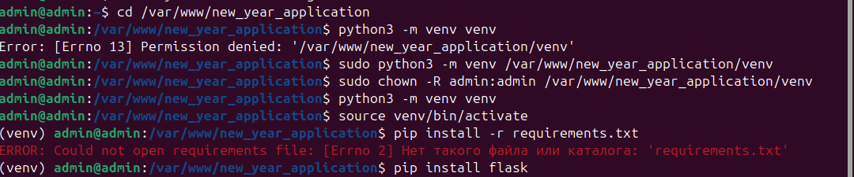
Активируем FastApp
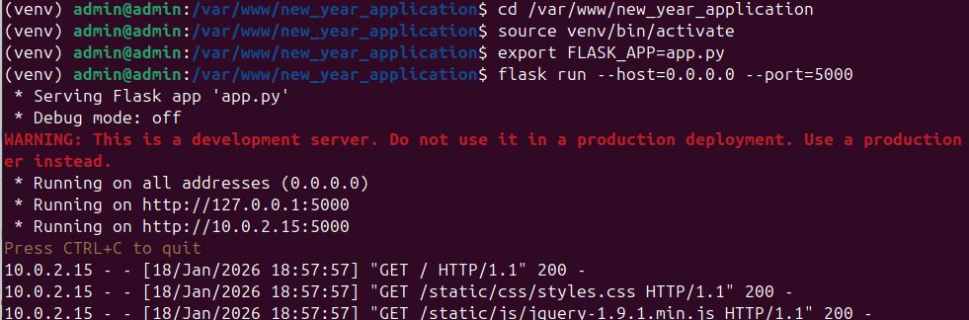

Вот 2 сайта 1 задиплоиный, второй не задиплоеный, всё видно по коду логов
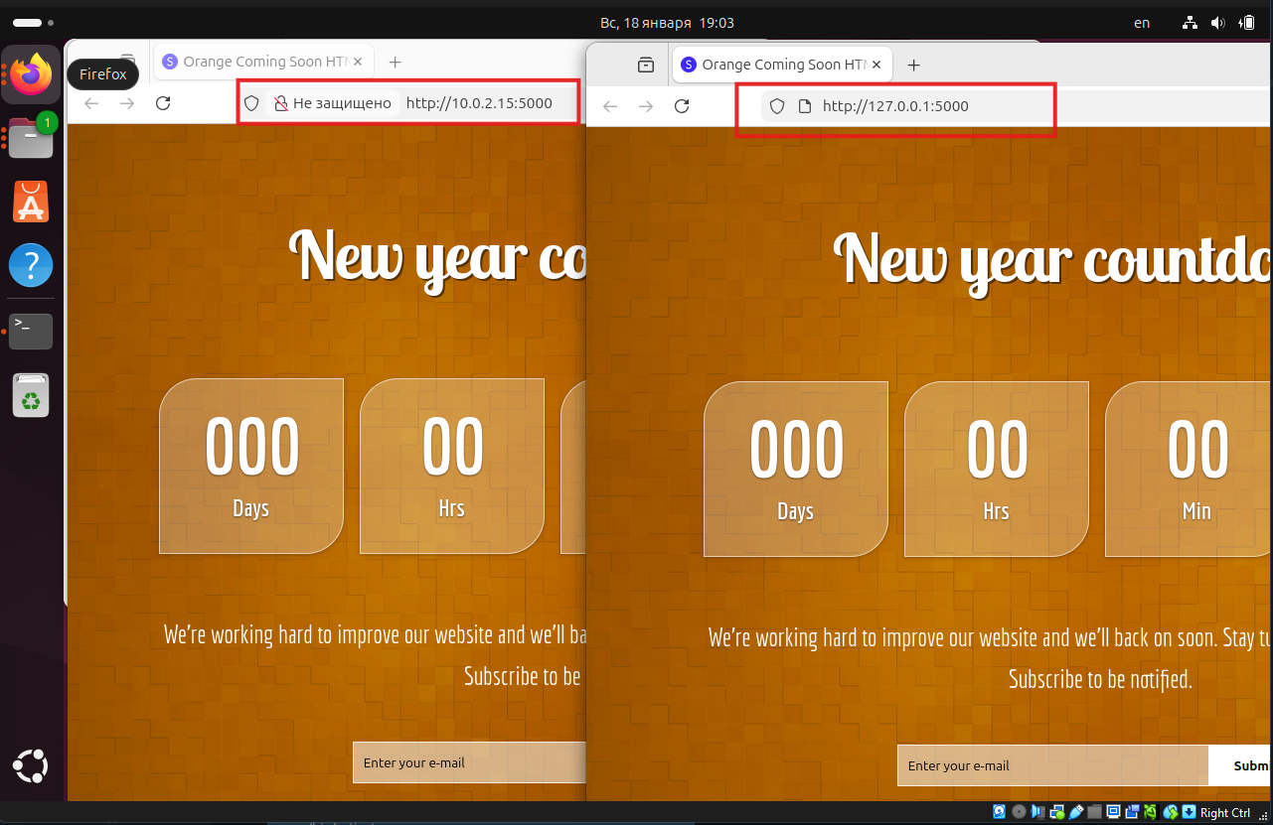

Задача 4. Let it snow!
Что нужно сделать
Мы успешно задеплоили сайт, который показывает количество дней до Нового года. Давайте сделаем его красивее!
Добавьте на сайт снежинки, падающие сверху страницы, которые реализованы в этой библиотеке.
Перетащили все фаилы в Js
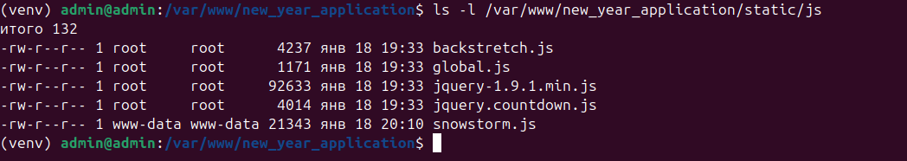
Вставляем скрипт
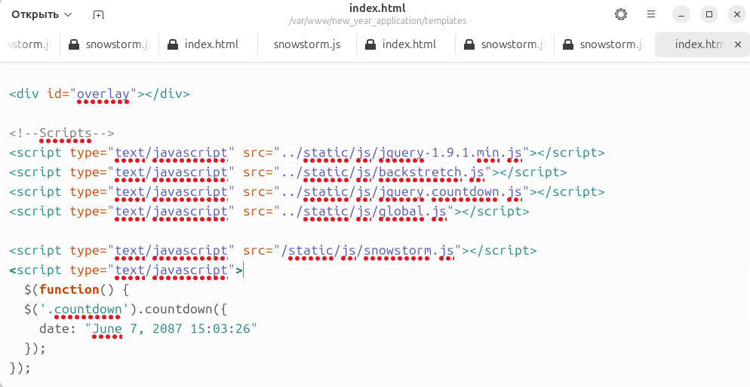

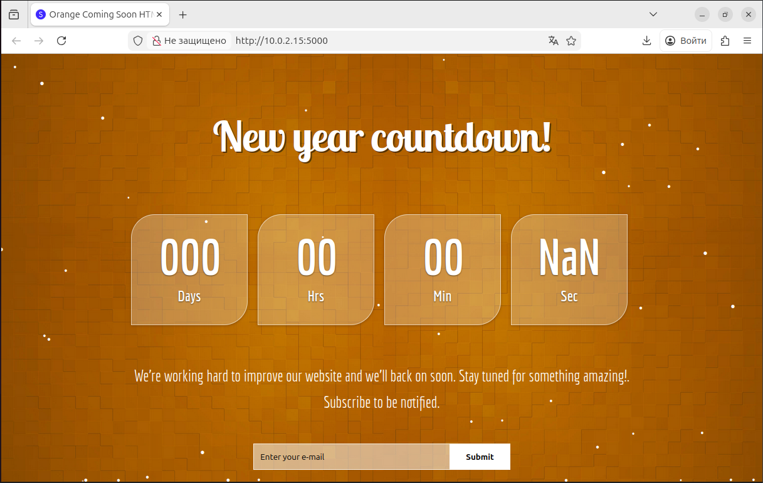

Задача 5. Раздача статики
Что нужно сделать
Создавать endpoint под каждую папку со статическими файлами непрактично. Обычно делают так, чтобы по URL /static можно было получить любой из них, будь то картинка, скрипт или таблица стилей.
Проведём эту операцию над нашим сайтом:
- В папке с приложением создайте папку /static.
- Перенесите в неё папки /css, /js и /images.
- Измените url до статических файлов в index.html, добавив в начало каждого url /static.
- Удалите endpoint'ы send_css, send_js и send_images, заменив их на самореализованный endpoint send_static (он должен уметь обрабатывать URL, начинающийся со /static).
- Убедитесь, что на локальном сайте всё работает.
- Задеплойте сайт на удалённый сервер. Убедитесь, что всё работает.
В качестве решения приложите скриншот, показывающий, что запросы сайта на статику посылаются на URL /static. Сделать это можно двумя способами:
- Показать логи сервера. При подключении к сайту должно выводиться что-то подобное:
"GET /static/css/styles.css HTTP/1.1" 200 -
- Показать URL запросов в инструментах разработчика. Запросы к серверу находятся во вкладке «Сеть/Network». Далее нужно поставить фильтр «Все/All», нажать на какой-либо запрос и посмотреть Headers.
GET http://<YOUR_SITE>/static/js/jquery-1.9.1.min.js

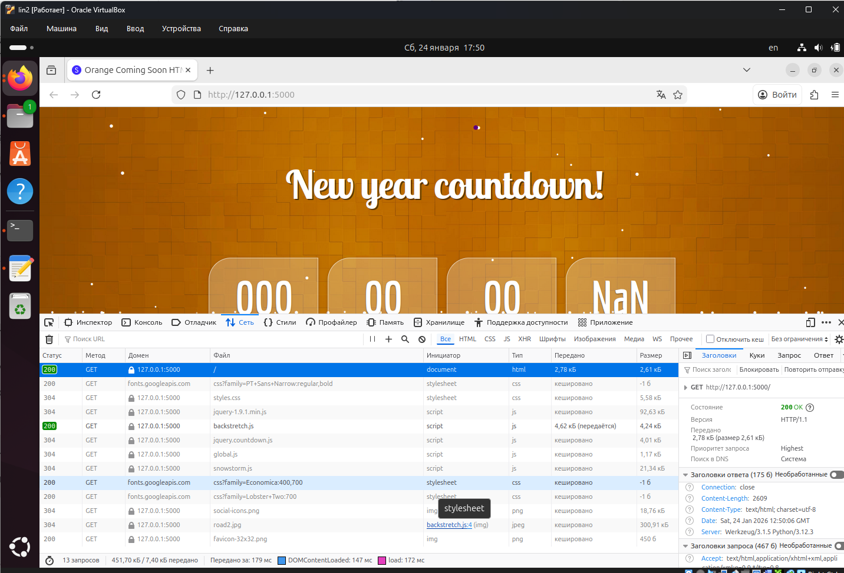
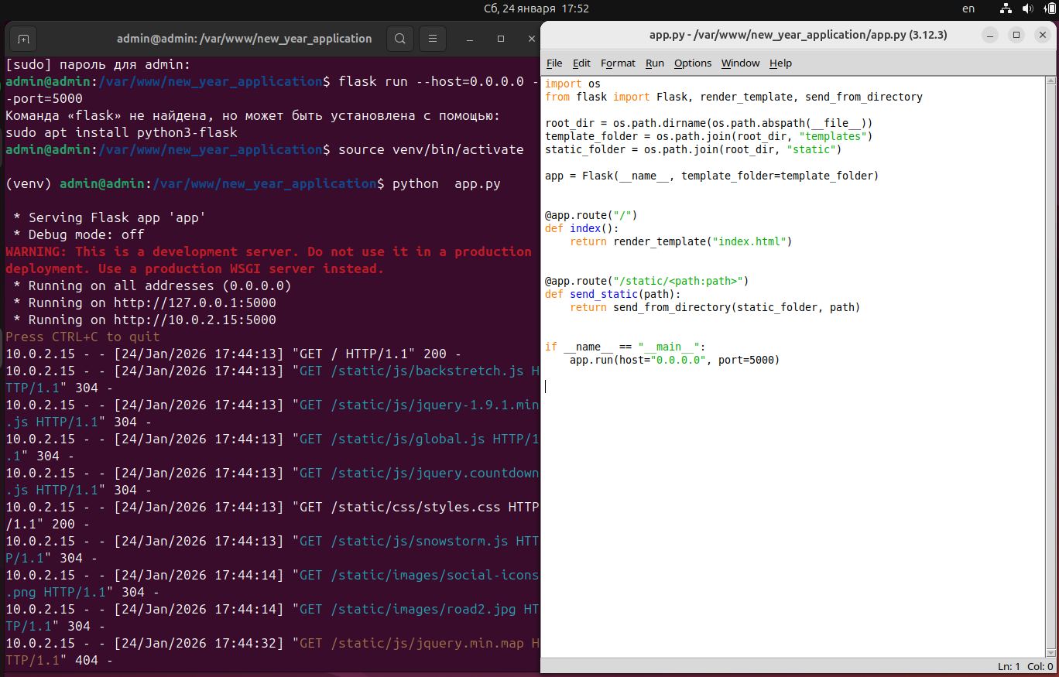
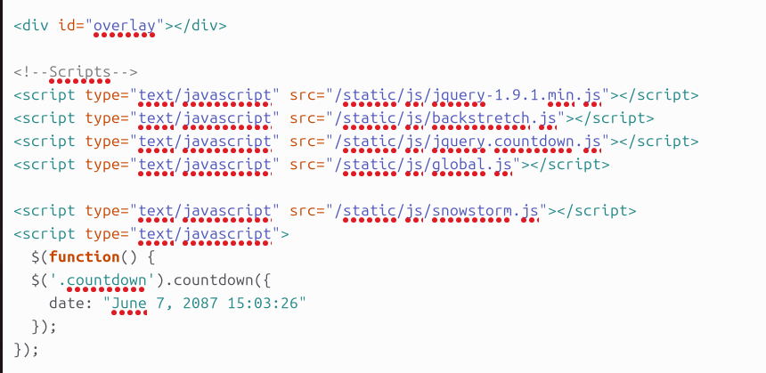

ПОЯСНЕНИЕ ПОЧЕМУ ДАТА НЕ РАБОТАЕТ!
Скорее всего библиотека устарела и не даёт запустить.
Просто вывил время без стиля, и он применяется и работает, но конфликт идёт внутри ссылочной структуры.
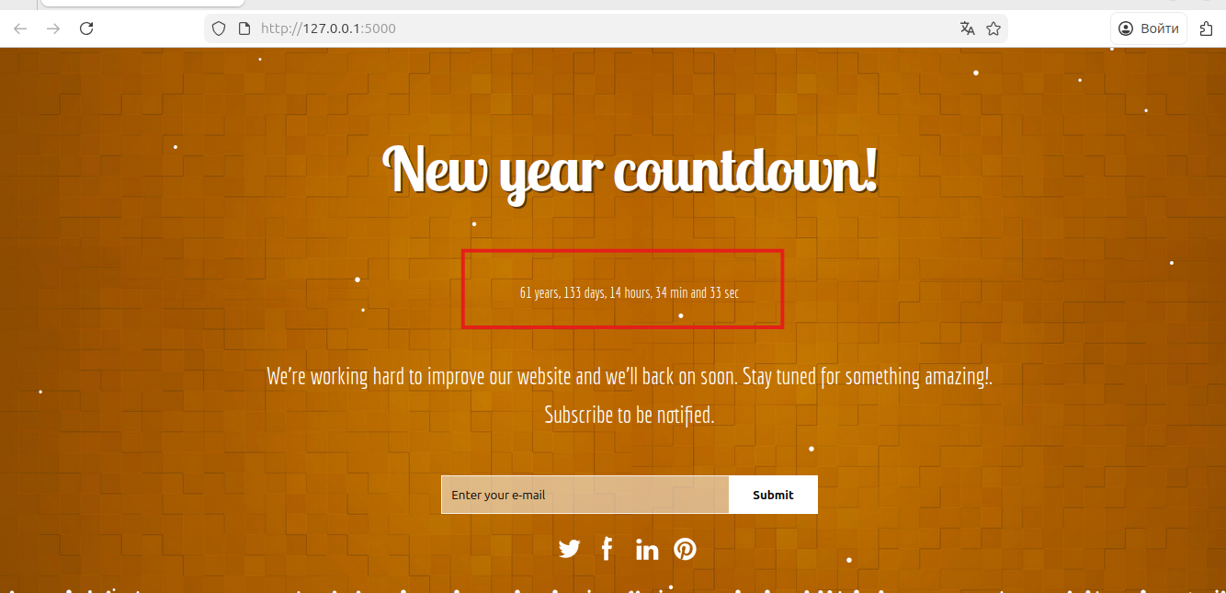
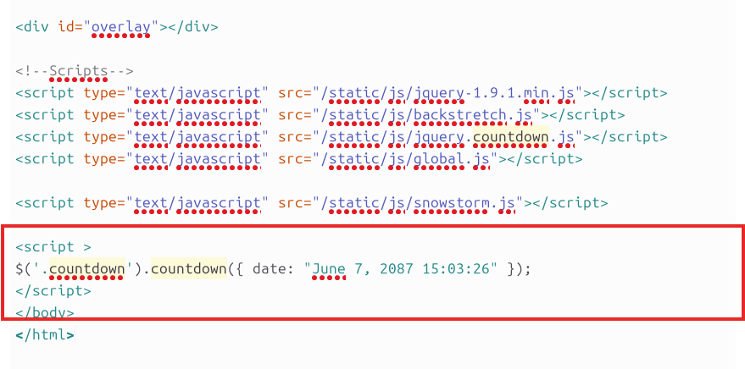

Инструкция к запуску проекта (для проверки).
Инструкция к запуску, каждая доработка была обозвана номером задания.
ТУТ БРАЛ ВСЁ ИЗ ФАИЛА, ПРОХОДИЛ ТОЛЬКО ШАГИ.

